Стихи про РАДУГУ
Стою и радуюсь:
Радуга, радуга!
Полоса - к полоске,
Линия - к линии:
Желтая, зеленая, красная, синяя…
Мне сказали, будто это –
Все из солнечного света.
Если вместе их смешать,
Будет просто свет опять.

Петух увидел радугу:
- Какой красивый хвост!
Баран увидел радугу:
- Какой высокий мост!
И конь глядит на радугу:
- Подкова велика…
Река глядится в радугу:
- И в небе есть река?
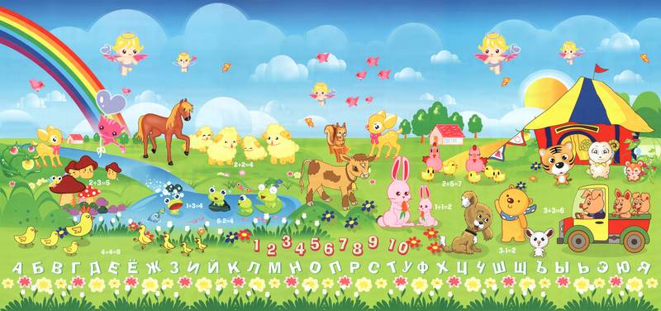
Солнце вешнее с дождем -
Строят радугу вдвоем -
Семицветный полукруг -
Из семи широких дуг.
Нет у солнца и дождя -
Ни единого гвоздя,
А построили в два счета
Поднебесные ворота.
Радужная арка -
Запылала ярко,
Разукрасила траву,
Расцветила синеву.
В небе гром, гроза.
Закрывай глаза!
Дождь прошел. Трава блестит,
В небе радуга стоит.

Детские загадки про радугу:
Крашеное коромысло -
Над рекою повисло.
(Радуга)
Что за мостик разноцветный
Мы увидим каждым летом,
Через речку, через лес.
Повисел он и ...исчез!
(Радуга)
Дождь прошел, раздвинув тучи,
К нам пробился солнца лучик.
И буквально на глазах
Мост возник на небесах.
Разноцветная дуга -
Это …
(Радуга)
Что за чудо-красота!
Расписные ворота.
Показались на пути!..
В них ни въехать, ни войти. В. Струч
Дождик с Солнцем смастерил
Мост высокий без перил.
От чудесного моста -
Всему миру красота.
(Радуга)
И. Бобровицкий
Раскрасило солнце на небе дугу.
Расцветки искало оно на лугу.

Солнце светит, льётся дождик,
Луч сияет золотой.
Через речку брошен мостик,
Семицветный, расписной.
(Радуга)
В. Кузьминов
После дождика нередко -
В тучках мостик разноцветный,
С перильцами яркими,
Выплывает аркой!
(Радуга)
Н. Шичаева
Над рекою коромысло
Разноцветное повисло.
Словно гном из доброй сказки,
Расплескал по небу краски ...
(Радуга).
В. Тунников

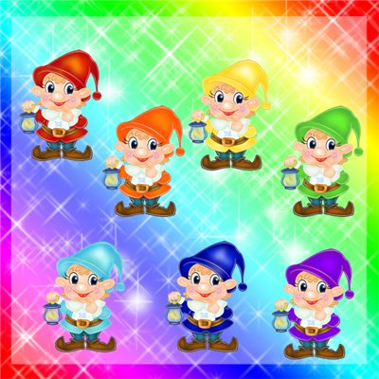

Громко дождь стучал по крыше,
А потом всё тише, тише -
И сбежал... Но в небе чистом
Нам осталось коромысло –
Семицветная дуга,
Под названьем РА-ДУ-ГА!
Жалко краску смыл немножко.
Но по радужной дорожке,
Заберусь я на дугу,
И подкрасить помогу.
Т. Дергунова

Кто пришёл из доброй сказки,
и немного пошалил?
Кто смешал на небе краски,
и на радугу пролил?
И теперь она цветная,
Улыбается с небес,
Вызывая у прохожих,
Очень сильный интерес!
В. Чернышев
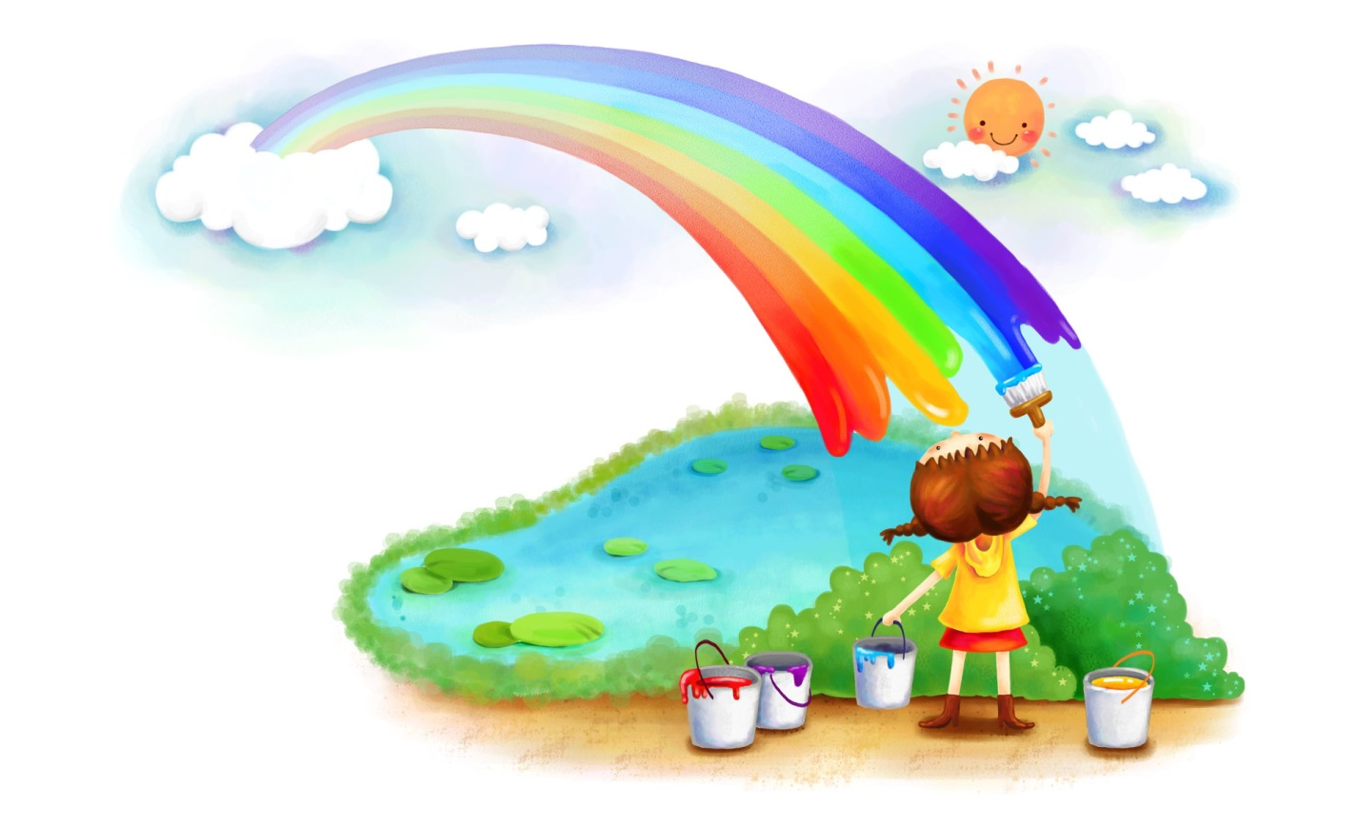
Рада радуга-дуга,
С неба смотрит на луга.
Дождиком умоется -
Красотой раскроется!
После радуги-дуги
Воздух свеж, как у реки.
Чем-то радуга-дуга,
Как согнутая рука!
С нею хочется сейчас,
Поздороваться хоть раз!
Жалко, долго не цветёт,
Вдаль, за дождиком идёт.
Дождь покапал и прошёл,
солнце улыбнулось,
и над городом большим -
радуга нагнулась.
Семь цветов на ней горят -
ярких, семь дорожек,
это праздничный наряд
нам всего дороже.
Т. Лаврова
Радуга, ты, Радужка!
В небе задержалась.
Как красиво платьишко,
Что тебе досталось!
Ты, прекрасней радуга -
Всех чудес на свете!
Объясни, твоя дуга,
Почему так светит?
Отвечала Радуга,
В небе расписная.
Всех хочу я радовать!
Потому такая!
Г. Копалейшвили
Солнце кисточки – лучи окунуло в облака.
Под небесной синевой по земле течёт река.
После дождичка лучи так намокли, отсырели,
К ним прилипли краски неба,
Краски солнца, краски ели.
А над теплою рекой молоком стоит туман.
Провели лучи дугой над рекою мост – обман.
Расписали зеленью, расписали солнцем,
Синенькой добавили, и, как дети,
Всё смешали -
Радугой назвали.
С. Петрушков

Закончился дождь, отгремела гроза,
На листьях блестит дождевая роса.
Прозрачные лужи на чистых дорожках -
Не выйти из дома гулять в босоножках.
А в небе, где синяя туча висит,
Красавица радуга ярко горит!
П. Поляков
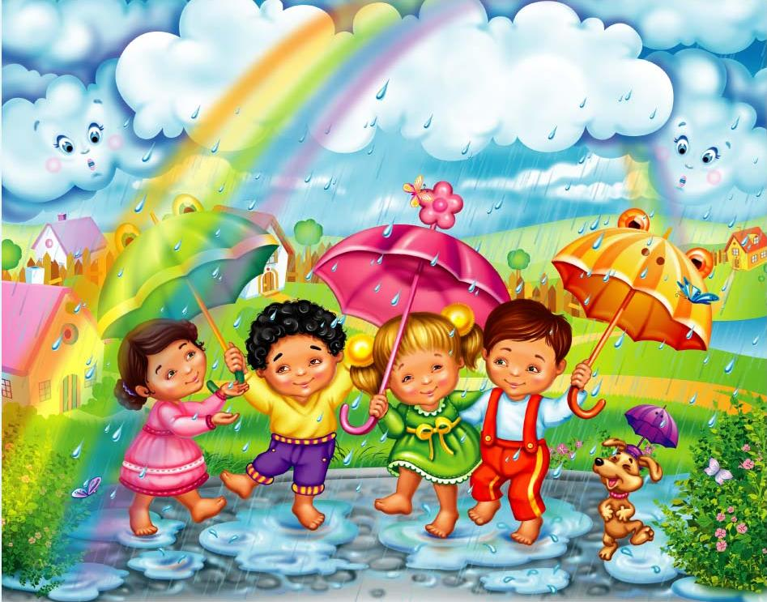
По опушке шла Весна,
Ведра с дождиком несла.
Оступилась на пригорке -
Опрокинулись ведерки.
Зазвенели капли –
Загалдели цапли. 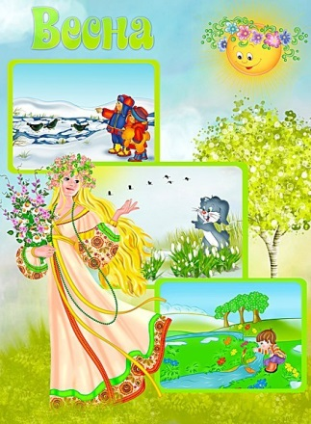
Испугались муравьи:
Двери заперли свои.
Ведра с дождиком Весна,
До села не донесла.
А цветное коромысло -
Убежало в небеса -
И над озером повисло.
ЧУ-ДЕ-СА!

Разноцветные ворота -
На лугу построил кто-то.
Постарался мастер тот,
Взял он красок для ворот -
Не одну, не две, не три -
Целых семь, ты посмотри.
Как ворота эти звать?
Можешь их нарисовать?
(Радуга)

